История компании Devialet

Все началось с союза трех начинающих предпринимателей.
В мире звука существует поразительный парадокс: в то время как музыка никогда не была такой доступной с точки зрения объема, качество самого звука и то, как технологиям удается его восстановить, остается под вопросом. Чистота и тысячи мелочей, которые делают музыку такой, какая она есть, продолжают ускользать от нас.
Компания Devialet родилась в 2007 году как ответ на эту проблему. Наша цель: сделать так, чтобы большее количество людей могли слушать идеально отреставрированный звук, используя обычные звуковые устройства. Довольно просто, если подумать!
Все наши команды усердно работают, превращая эту безумную амбицию в конкретную реальность. Шаг за шагом мы провоцируем настоящую технологическую революцию в мире аудио, которая пришла в движение благодаря радикальным инновациям. С момента своего создания мы зарегистрировали более 160 патентов.
ДНК Devialet берет свое начало во влиянии философов эпохи Просвещения. Наше название - это отсылка к инженеру Гийому Виале, соратнику Дидро и автору Французской энциклопедии. Виале широко известен как один из интеллектуалов, которые своей интеллектуальной, культурной и научной деятельностью способствовали улучшению мира.
Компания Devialet - это еще и результат воссоединения трех нестандартных личностей: (слева направо) инженера Пьера-Эммануэля Кальмеля, предпринимателя Квентина Саннье и дизайнера Эммануэля Нардена. Их троих всегда объединяла подлинная одержимость инновациями и эмоциями, которые может вызывать музыка. Они сделали своей миссией революцию в мире аудио.
За годы работы они столкнулись с множеством препятствий и отпраздновали важные победы. Недавно, чтобы еще больше укрепить свои стремления, они приняли в команду Франка Лебушара в качестве генерального директора. Благодаря компетенции Лебушара, которая заключается в его способности изменить масштаб компании, первоначальная мечта и амбиции трех основателей, родившихся во Франции, с готовностью направляются в другие страны. Звучание Devialet теперь не знает границ.
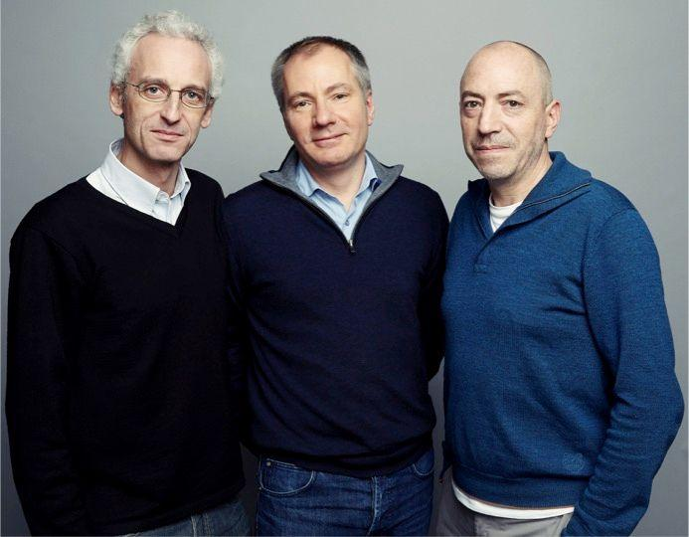

Три задачи компании Devialet.
Первая задача: создать лучшую аудиотехнологию в мире
2004 год, изобретение ADH
Пьер-Эммануэль Кальмель патентует первую в мире технологию гибридного звучания акустических систем во Франции и США.
2007 год, основание компании Devialet
Пьер-Эммануэль Кальмель, Квентин Саннье и Эммануэль Нардин основывают компанию Devialet, Ingénierie Acoustique de France. Вооружившись технологией ADH®, меняющей привычный ход вещей, и радикальным видением аудио будущего, они начинают революцию.
2010 год, запуск D-premier
Воплощая в себе новую технологию ADH®, D-premier радикально пересматривает аудиофильские стандарты, сочетая высокое качество звука и огромную мощность в компактном продукте. D-premier завоевал 57 наград, став самым награждаемым продуктом в истории мира Hi-Fi. Всего через четыре года после первого запуска Devialet стал международным лидером в производстве усилителей высокого класса.

Благодаря постоянным, радикальным и революционным изобретениям в аудиотехнике, таким как SAM®, всего через четыре года после первого запуска Devialet стал международным лидером в области усилителей высокого класса со своей линейкой Expert.
Стремясь к постоянному внедрению инноваций, компания Devialet зарегистрировала более 160 патентов.
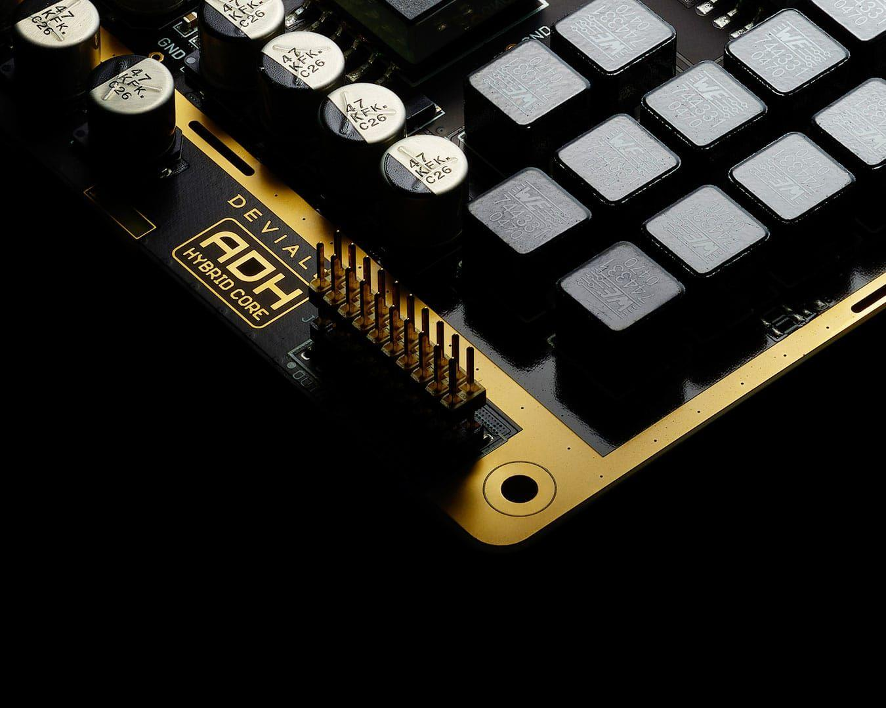
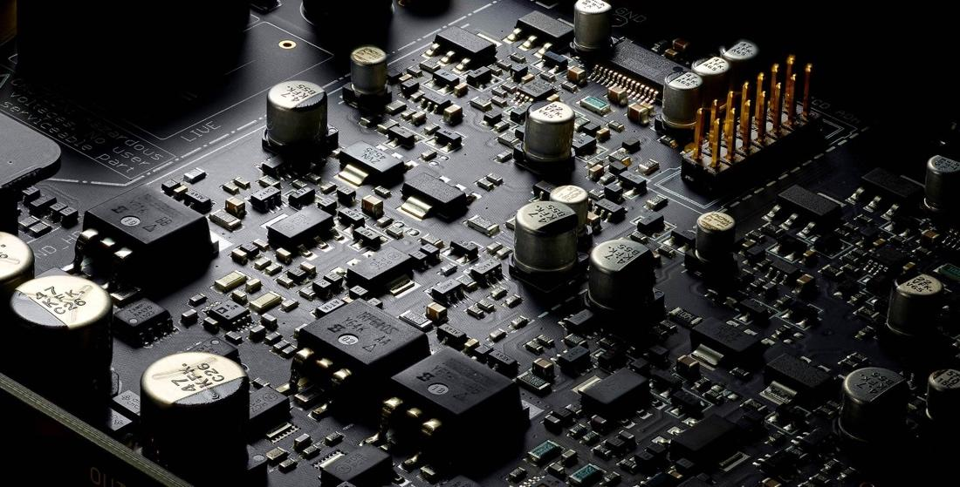

Вторая задача: Принести эту технологию в дома людей.
2012 год, первый сбор средств.
К проекту Devialet присоединились такие известные предприниматели, как Бернар Арно (LVMH), Марк Симончини (Meetic), Ксавье Ниль (Free, интернет-провайдер) и Жак-Антуан Гранжон (Vente Privée). Этот сбор средств позволил Devialet нанять команду инженеров для разработки новой линейки: Phantom.

2015 год, запуск Phantom
Выпустив Phantom, ориентированный на массовый рынок, компания Devialet установила новый стандарт в аудиоиндустрии. Миниатюризация Expert технологий позволила Phantom принести в дома людей высококлассные технологии. К декабрю того же года Phantom появился в магазинах Apple и более 1000 раз упоминался в прессе.
Чтобы сделать Phantom доступным для покупателей, его продали в магазинах Apple, а в прессе он появился более 1000 раз.
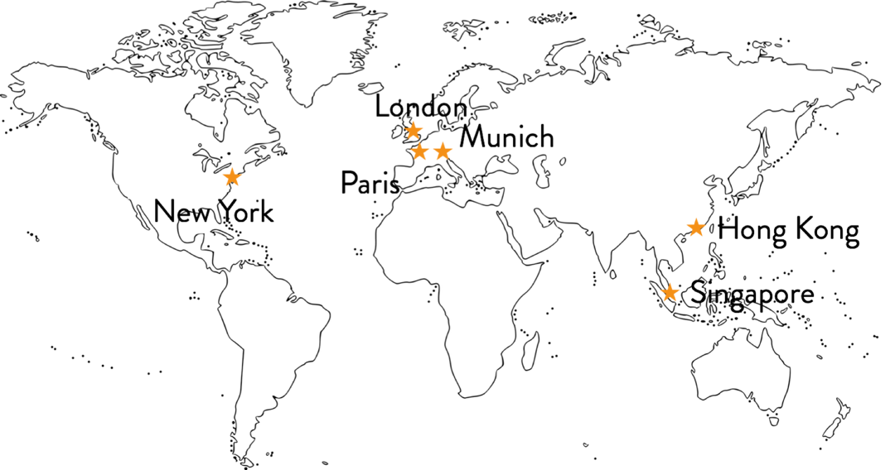
Третья миссия: Донести технологии Devialet до каждого человека в мире.
2016, последние привлечения средств.
Компания Devialet привлекла 100 миллионов евро от известных предпринимателей, желающих инвестировать в технологии завтрашнего дня. Их значительный вклад помог расширить бизнес на рынках США и Азии и привнести инновации Devialet в автомобили, телевизоры и подключаемые объекты с помощью трех основных технологий:
Soundbox, звуковая система под совместным брендом Sky | Devialet, наш первый лицензионный проект.
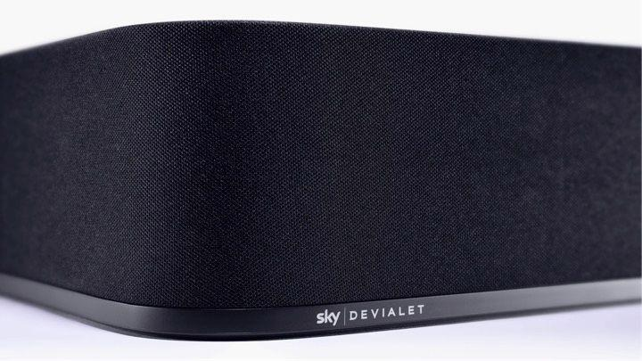
2018 год, приход Франка Лебушара.
Под руководством Франка компания Devialet намерена ускорить свой рост. Уже запланированы новые инновационные продукты и новые офисы по всему миру. Компания Devialet успешно привлекла средства от своих исторических инвесторов и приняла в свой капитал EIB.
2018, Phantom Reactor.
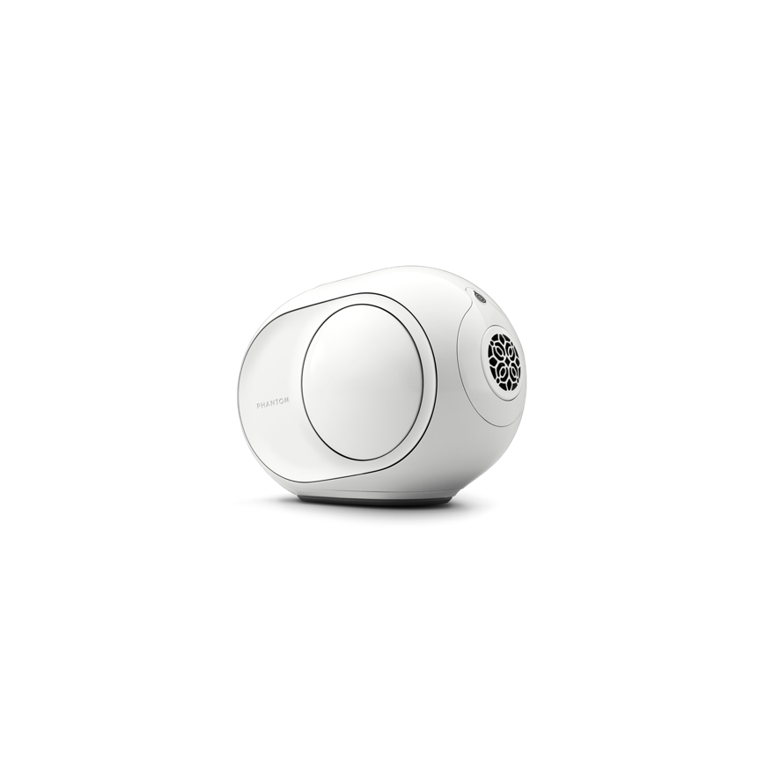
Выпустив Phantom Reactor, компания Devialet создала новую категорию беспроводных колонок. Преодолев рамки разумного, инженеры Devialet создали единственную ультракомпактную домашнюю акустическую систему, способную обеспечить высокую точность воспроизведения и физическое воздействие, на какой бы громкости вы ни слушали. В четыре раза компактнее Phantom (теперь он называется Phantom I), более приспособлен к жилой комнате по мощности и стоит дешевле: Devialet впервые достигла отметки в 1000 евро.
2019, Phantom Reactor - Matte Black
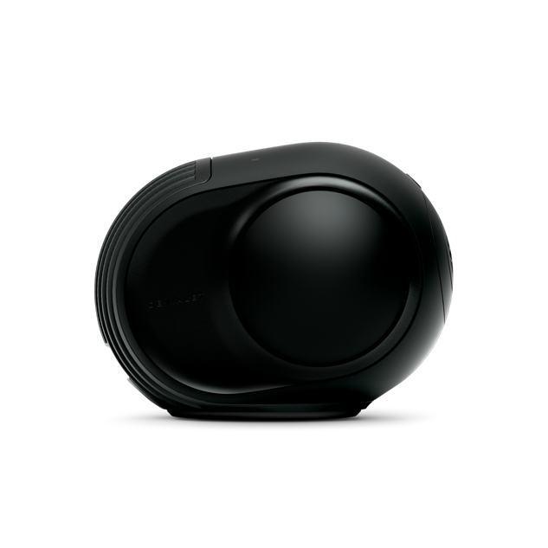
В октябре 2019 года Phantom Reactor выпускается в новом матовом черном корпусе.
2020 год, запуск Devialet Gemini - первых беспроводных наушников Devialet
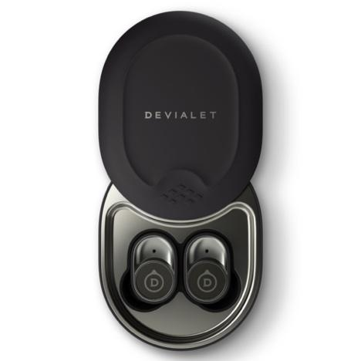
Звук - это музыка, которую мы любим, шум, от которого мы хотим избавиться, и голоса, которые мы не хотим игнорировать. Представляем беспроводные наушники Devialet Gemini True Wireless: лучший звук во всех его проявлениях. Пятнадцать лет исследований и разработок в области акустики воплотились в портативном дизайне, чтобы каждый мог наслаждаться Devialet.
2021 год, обновление линейки Phantom - Phantom I и II
Phantom воплощает в себе идею компании Devialet о том, что звук должен занять достойное место в нашей жизни, обеспечивая слушателям по всему миру уникально сложные и трогательные впечатления от прослушивания. С момента своего появления Phantom произвели революцию в акустике и стали эталоном акустического совершенства. Сочетая ряд радикальных запатентованных технологий, Phantom постоянно превосходит ожидания на каждом этапе цепочки воспроизведения звука.
В 2021 году Phantom перешли на новую ступень развития, представив совершенно новую итерацию, в основе которой лежат три основных направления: пересмотренный пользовательский опыт, процессор нового поколения, а также современные номиналы и отделка. Phantom I теперь выпускается в превосходной матовой отделке, а названия "Premier" и "Reactor" исчезли, чтобы выделить Phantom и Devialet и объединить эти два продукта в одно семейство. Phantom Premier теперь называется Phantom I (произносится "один"), а Phantom Reactor становится Phantom II (произносится "два").
Вы можете посетить веб-сайт Devialet здесь
2022 год, запуск Devialet Dione - Devialet выходит на рынок домашних кинотеатров.
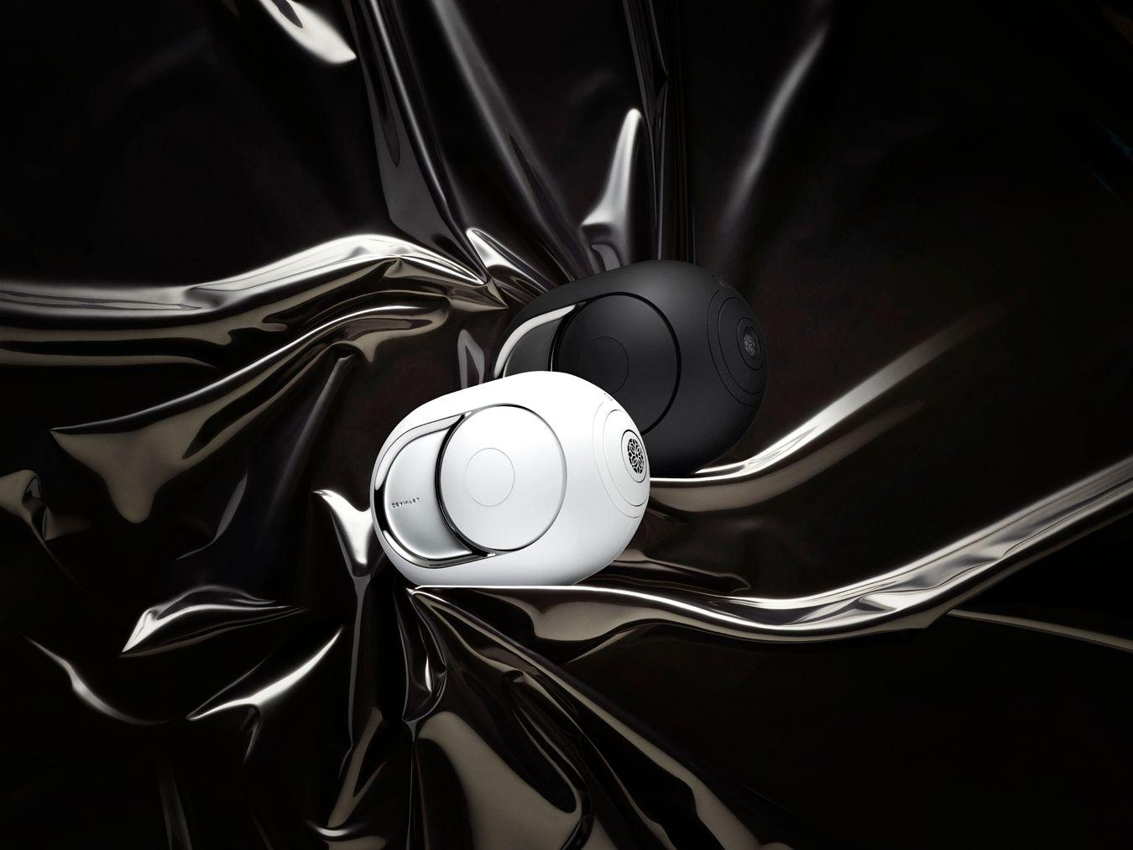
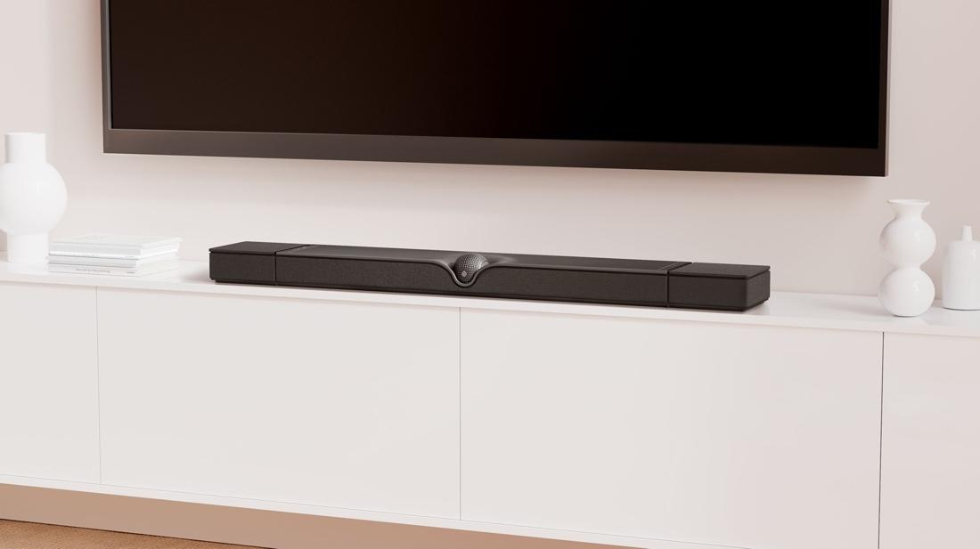
DEVIALET DIONE - это акустическая разработка Devialet, примененная в домашнем кино: высококлассный, универсальный саундбар Dolby Atmos® 5.1.2, который делает более качественным любой контент на телевизоре.
Семнадцать независимых динамиков высокого класса обеспечивают динамичные средние и кристально чистые высокие частоты, включая восемь встроенных сабвуферов с SAM®, которые воспроизводят глубокий инфрабас, устраняя необходимость в дополнительном оборудовании или сателлитных колонках, что делает DEVIALET DIONE действительно универсальным саундбаром.

